土木与交通学院大学生暑期社会实践活动
简 报
第（5）期

土木与交通学院社会实践活动领导小组办公室 2010年 7月17日
★ 十年小浪底 百年惠民生

十年小浪底 百年惠民生
——“三水行”暑期社会实践团队活动纪实（三）
7月16日，我校“三水行”暑期社会实践团队在主任工程师马灵山的带领下依次参观了小浪底爱国主义教育基地和小浪底水利枢纽工程拦河坝，深入了解了小浪底，学习水文化。
今天上午，我们激情昂扬的探寻了小浪底雄伟工程背后的深奥科学与水文化。首先，我们抵达小浪底爱国主义教育基地，受到了讲解人员的热情接待。通过小浪底库区模型我们了解到，小浪底水利枢纽工程位于黄河中下游最后一个峡谷出口处，它在防洪、防凌、供水、灌溉、发电和生态方面发挥了巨大的社会效益和经济效益，是我国工程史上一个伟大的奇迹，创造了诸多之最。它拥有世界上最大、最复杂的进水塔,世界上最大的消力塘，世界最大的地下发电厂，中国最大的土石坝，中国最深的防渗墙，是黄河干流目前最长的水坝，是中国综合效益最强的水利工程。几个“最”字包含了中国人民的辛勤努力，作为水利事业未来的建设者和接班人，我们为之振奋，为之骄傲，也更加体会到责任的重大。通过观看“大河圆梦”短片，我们真切的感受到黄河治水的难度及水文化的博大精深。随后，马老师带我们观摩了拦河大坝，经马老师介绍我们知道该坝是粘土斜心墙堆石坝，坝下设有混凝土防渗墙。在坝上，马老师为同学们的学习热情而感动，很热心的一一回答了同学们的问题，并对同学们提出了殷切的期望。小浪底以其良好的生态发展趋势、多形式的农业发展、科学的管理模式、快速的经济发展使黄河水生生不息，利国利民。
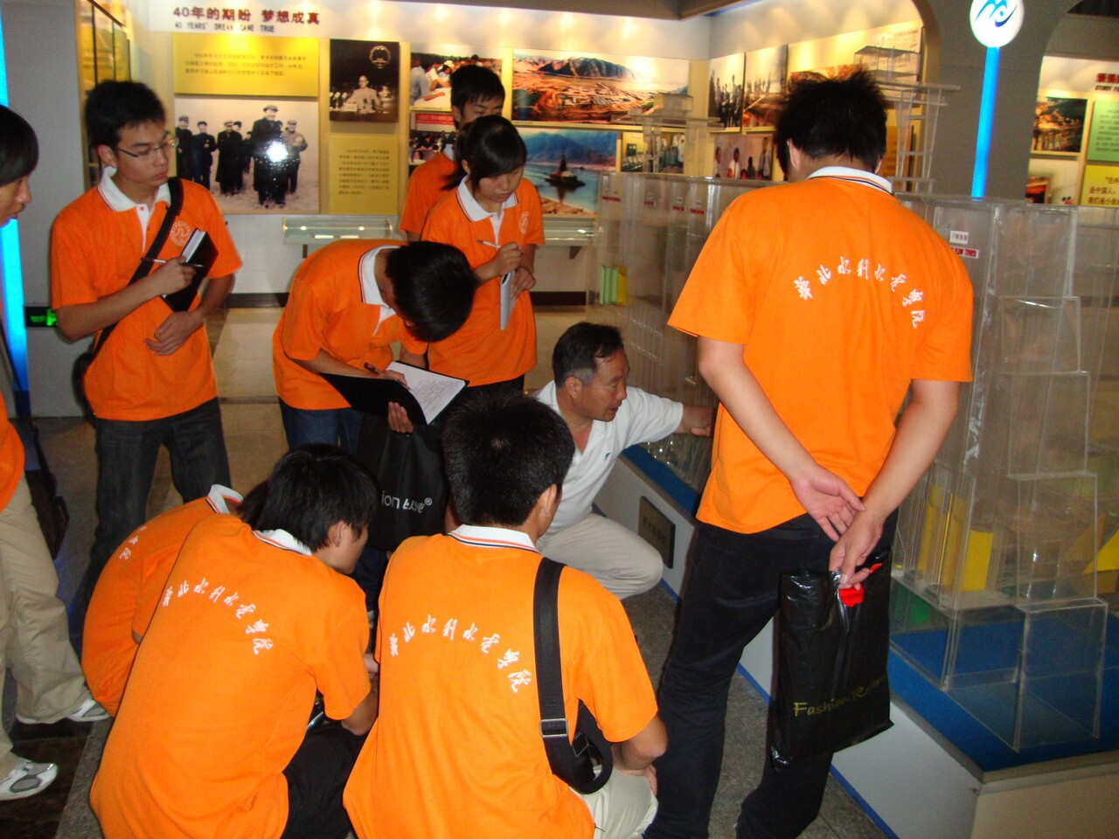
通过对小浪底的学习我们从深层次对水文化有了比较全面认识，在实践中受教育、长见识并领会了治理黄河过程中涌现出的爱国主义精神。水利事业功在千秋，我们有责任有义务将其继承与发扬，为中华的水文化建设增光添彩。

